绝密★启用前
宁德市寿宁县2023-2024学年九年级上学期期末物理综合检测卷

考试范围：九年级上册（人教版）；考试时间：120分钟
题号 | 一 | 二 | 三 | 四 | 五 | 总分
得分
注意事项：
1、答题前填写好自己的姓名、班级、考号等信息
2、请将答案正确填写在答题卡上

 | 一、 选择题（共10题）
  评卷人 | 得分
1. （河源）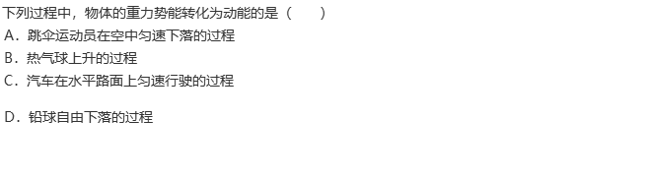
2. （2020年秋•铜陵校级期末）下列说法中正确的是（ ）
A .游乐园中小孩从滑梯上匀速滑下时机械能保持不变
B .电流通过导体时，在导体周围一定会产生磁场
C .温度高的物体内能一定多
D .一个开关同时控制两个灯，这两个灯一定是串联的
3. （抚顺模拟）（抚顺模拟）如图甲所示，验电器A带正电，B不带电．如图乙所示，用带有绝缘柄的金属棒把验电器A、B两金属球连接起来．则下列说法中错误的是
（ ）
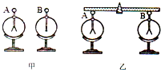
A .验电器B带正电，说明它得到了电子
B .两验电器连接的瞬间有电流，电流的方向由A到B
C .连接后验电器B上的金属箔失去电子，带同种电荷相互排斥而张开
D .两验电器间金属棒有瞬间自由电子的流动，方向是由B到A
4. （2021•定兴县一模）关于下列四幅图的说法正确的是​ ​
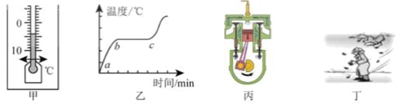
A .甲图中温度计的示数为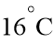​
B .乙图中某晶体熔化图象中​段，晶体内能不变
C .丙图是柴油机的做功冲程
D .丁图中冬天搓手取暖是通过热传递改变物体内能的
5. （2022年云南省玉溪市中考物理模拟试卷（四））如图所示，亿思达旗下takee手机以“全息显示”闻名全球，全息LED屏幕可合成绚烂唯美3D的画面，并在手机上实现了空中触控，LED屏幕主要利用发光二极管工作的，发光二极管的主要材料是（ ）

A .导体
B .半导体
C .超导体
D .纳米材料
6. （新人教版九年级（上）周周练物理试卷（5））在如图所示的电路中，电源由干电池串联组成．闭合开关后，电压表的读数为4.5V，灯泡L₁比L₂亮些，下列分析不正确的是（ ）
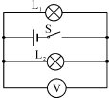
A .电源是由三节干电池串联组成的
B .灯泡L₂两端的电压为4.5V
C .灯泡L₁和L₂是串联在一起的
D .通过灯泡L₁的电流比通过L₂的电流大
7. （新人教版九年级上册《第15章 电流和电路》2022年同步练习卷A（一））下列现象中与静电无关的是（ ）
以上内容仅为本文档的试下载部分，为可阅读页数的一半内容。如要下载或阅读全文，请访问：https://d.book118.com/078036062023006031

